Соковыжималка

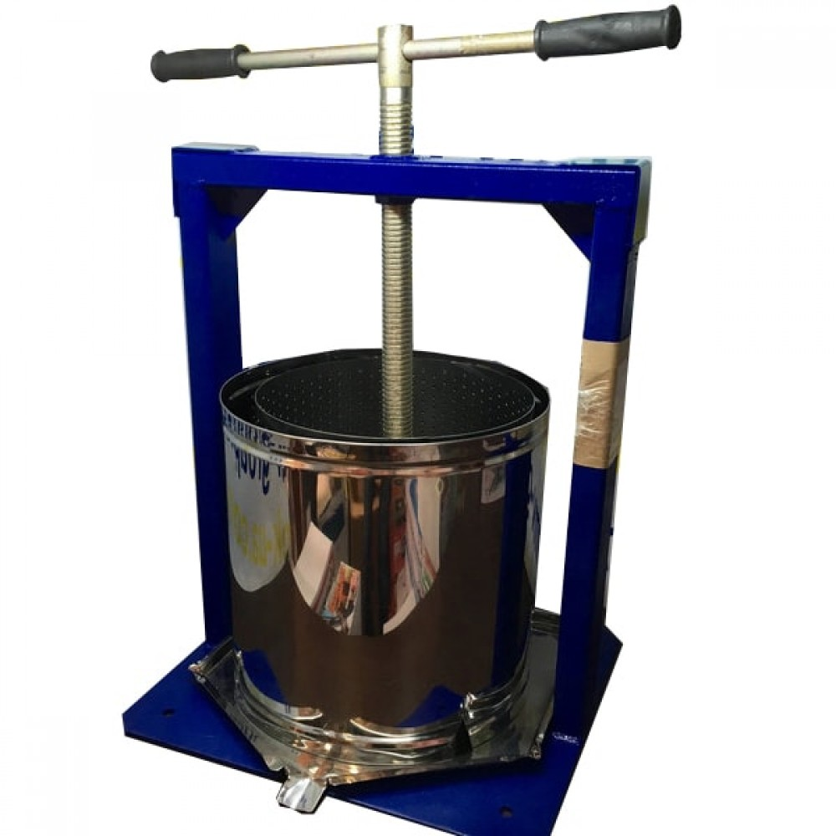

Вилен металл

Руководство по эксплуатации

Содержание
стр
1. | Общие указания |  | 1
2. | Технические требования |  | 2
3. | Комплектность |  | 2
4. | Требования безопасности |  | 2
5. | Устройство изделия |  | 3
6. | Подготовка к работе. |  | 3
7. | Порядок работы |  | 4
8. | Техническое обслуживание |  | 4
9. | Правила хранения |  | 4
10. | Гарантии изготовителя |  | 5

1. Общие указания Уважаемый покупатель!
Данное руководство (паспорт) поможет Вам научиться эффективно пользоваться соковыжималкой.
При покупке проверьте комплектность, отсутствие наружных механических повреждений.

Внимание!

Пожалуйста, прежде чем начать пользоваться соковыжималкой, внимательно прочтите данное руководство.
В связи с постоянным усовершенствованием изделия предприятие оставляет за собой право вносить отдельные изменения в конструкцию и внешний вид, из-за чего могут быть расхождения купленного изделия с его описанием и изображением на рисунке.

Соковыжималка ручная «Вилен» предназначена для получения сока из ягод, фруктов и овощей.

1
2. Технические требования

Характеристики
1 | Объем резервуара для сока | л | 6/10/15/20/25
2 | Масса не более | кг | 16/17/22/ - / -

3. Комплектность

Рукоятка винта | 1шт
Винт | 1шт
Винтовой пресс (Рама) | 1шт
Поршень | 1шт
Корпус | 1шт
Кожух | 1шт
Тарелка | 1шт
Руководство по эксплуатации | 1шт
Соковыжималка ручная | 1шт
Руководство по эксплуатации | 1шт

4. Требования безопасности

Соблюдайте правила техники безопасности при эксплуатации изделия. Нарушение данного Руководства по эксплуатации и правил безопасности может привести к несчастным случаям.

Внимание!
4.1 Во время работы изделие необходимо надежно закрепить на рабочем столе.
4.2 При вращении рукоятки винта не держаться за рабочую часть винта.

2
5. Устройство и принцип работы

5.1 Изделие (см. рис.1), состоит из винтового пресса, корпуса и
тарелки. Винтовой пресс на нижнем конце имеет шарнирно закрепленный поршень, на верхнем конце - рукоятку для вращения винта. Корпус изготовлен из перфорированной листовой нержавеющей стали, кожух и тарелка изготовлена из нержавеющей стали.

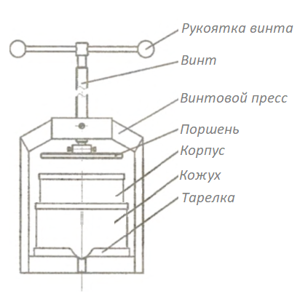
Рис.1

6. Подготовка к работе

6.1. Достать изделие из упаковочной тары.
Перед первым применением изделие тщательно промыть.
6.2. Установить изделие на краю рабочего стола с таким расчетом, чтобы желоб тарелки выходил за пределы стола. Надежно закрепить болтами и гайками или шурупами через отверстия в основании винтового пресса.
6.3. Под желоб тарелки установить емкость для сбора сока.
6.4. Вывернуть винт выше верхнего уровня корпуса, достать корпус с тарелкой из пресса.

3
7. Порядок работы

7.1. Приготовить сырье (мезгу) для отжима сока. Яблоки, груши и овощи необходимо измельчить на мелкие части (размер фракции не более (10...15мм), ягоды так же рекомендуется измельчить.
7.2. Установить в тарелку корпус, заполнить корпус мезгой.
7.3. Установить корпус, заполненный мезгой, вместе с тарелкой под поршень винтового пресса.
7.4. Заворачивать винт до момента появления сока, продолжить медленно вращать винт, увеличивая давление, до появления значительного сопротивления вращению.
7.5. Прекратить вращать винт, сделать паузу 30...60 сек, продолжить вращение. Для лучшего выхода сока процесс можно повторить несколько раз.
7.6. После окончания вытекания сока винт вывернуть в исходное положение.

8. Техническое обслуживание

8.1. Чтобы обеспечить надежную и длительную работу изделия за ним требуется уход.
По окончании работы все части изделия необходимо тщательно промыть без использования моющих средств, ополоснуть горячей водой и вытереть насухо.

9. Правила хранения

9.1 Транспортирование и хранение изделия осуществлять в индивидуальной упаковке.
9.2 Изделие храните в помещении, исключив попадание на него атмосферных осадков.

4

10. Гарантии изготовителя

10.1 Изготовитель гарантирует исправную работу изделия при соблюдении правил хранения, установки и эксплуатации, указанных в настоящем руководстве по эксплуатации.
10.2 Гарантийный срок на изделие установлен изготовителем и составляет
12 месяцев со дня продажи товара потребителю. При отсутствии даты продажи гарантийный срок исчисляется от даты выпуска изделия.
10.3 Изготовитель обязуется в течение гарантийного срока эксплуатации произвести бесплатный ремонт при выполнении следующих условий:
- эксплуатация изделия производилась в точном соответствии с руководством по эксплуатации, иначе ремонт осуществляется за счет покупателя;
- изделие поступило в чистом виде без механических повреждений с полной комплектацией;
- заявление от потребителя с указанием причин выхода из строя;
10.4 Гарантия изготовителя не распространяется на следующие случаи:
- при возникновении дефекта в результате умышленных или ошибочных действий потребителя;
- при поломке или порче изделия вследствие стихийного бедствия;
- при повреждениях, вызванных попаданием внутрь изделия посторонних веществ, предметов, жидкостей;
- если неисправность вызвана прямым или косвенным действием механических сил, химического, термического или физического воздействия;
- при не предусмотренной инструкцией по эксплуатации разборке изделия, изменении конструкции и других вмешательствах;

5

